Σύστημα Διαχείρισης Διπλωματικών Εργασιών
Ανάλυση Απαιτήσεων & UML Διαγράμματα

1. Χρήστες (Actors)
Actor | Ρόλος
Φοιτητής | Βλέπει θέματα, δηλώνει ενδιαφέρον, ανεβάζει τελικό κείμενο
Διδάσκων | Καταχωρεί θέματα, επιλέγει φοιτητή, ορίζει τριμελή, βαθμολογεί
Τριμελής Επιτροπή | 3 διδάσκοντες που βαθμολογούν τη διπλωματική
Γραμματεία | Βλέπει και εξάγει τα τελικά αποτελέσματα
SSO Πανεπιστημίου | Εξωτερικό σύστημα αυθεντικοποίησης χρηστών

2. Λειτουργικές Απαιτήσεις

Κοινές
- FR-C1: Σύνδεση αποκλειστικά μέσω SSO Πανεπιστημίου (ή σύνδεση με keycloak)
- FR-C2: Αυτόματη αναγνώριση ρόλου χρήστη
- FR-C3: Dashboard προσαρμοσμένο ανά ρόλο
- FR-C4: Κάθε χρήστης βλέπει μόνο τα δεδομένα που τον αφορούν

Διδάσκων
- FR-T1: Καταχώρηση θέματος διπλωματικής (τιτλος/περιγραφη), (Ελληνικα/Αγγλικα), (προαπαιτούμενα μαθήματα/γνώσεις)
- FR-T2: Επεξεργασία/διαγραφή θέματος όσο δεν έχει ανατεθεί
- FR-T3: Προβολή λίστας φοιτητών που δήλωσαν ενδιαφέρον
- FR-T4: Επιλογή φοιτητή και ανάθεση θέματος
- FR-T5: Ορισμός τριμελούς εξεταστικής επιτροπής
- FR-T6: Καταχώρηση βαθμού ως μέλος τριμελούς
- Προβολή στοιχείων προφιλ φοιτητή
- Φιλτράρισμα και κατηγοριοποίηση θεμάτων που δόθηκαν, είναι σε εξέλιξη ή δεν έχουν ανατεθεί
- Αίτηση για τροποποίηση θέματος διπλωματικής

Φοιτητής
- FR-S1: Αναζήτηση θεμάτων με φίλτρα (διδάσκων, λέξεις-κλειδιά)
- FR-S2: Δήλωση ενδιαφέροντος για θέμα
- FR-S3: Ανάκληση δήλωσης όσο εκκρεμεί
- FR-S4: Προβολή κατάστασης δηλώσεων
- FR-S5: Υποβολή τελικού κειμένου (PDF)
- FR-S6: Προβολή τελικού βαθμού
- Δημιουργία και επεξεργασία προφιλ (βασικά στοιχεία επικοινωνίας)
- Ανάρτηση Αναλυτικής βαθμολογίας
- Επιβεβαίωση τροποποίησης θέματος

Τριμελής Επιτροπή
- FR-E1: Προβολή τελικού κειμένου διπλωματικής
- FR-E2: Καταχώρηση βαθμού (0–10) με σχόλια
- Καταχώρηση παρατηρήσεων επι του κειμένου

Γραμματεία
- FR-A1: Προβολή όλων των διπλωματικών με φίλτρα
- FR-A2: Εξαγωγή αποτελεσμάτων (CSV)
- Έγκριση τροποποίησης θέματος
Προϋποθεσεις: για να μπορει ενας φοιτητης να δηλωσει ενδιαφερον για Διπλωματική πρέπει να πληρεί τις προϋποθέσεις (π.χ. Να είναι στο 4ο/5ο ετος, να χρωσταει μεχρι Χ μαθήματα - διαβασε τον οδηγο σπουδων για να βρεις τα στοιχεια). Αν δεν υπάρχει διασύνδεση με φοιτητολόγιο, η γραμματεία να προσθέτει λίστα με χρήστες οι οποίοι να μπορούν να δηλώσουν. Αν ο χρήστης δεν πληροί τις προϋποθέσεις να βλέπει αντίστοιχο μήνυμα.

3. Επιχειρησιακοί Κανόνες (Business Rules)
Κωδικός | Κανόνας
BR-1 | Κάθε φοιτητής μπορεί να έχει μόνο μία ενεργή διπλωματική
BR-2 | Έως 3 ενεργές δηλώσεις ενδιαφέροντος ανά φοιτητή
BR-3 | Κάθε θέμα ανατίθεται σε έναν μόνο φοιτητή
BR-4 | Η επιλογή φοιτητή απορρίπτει αυτόματα τις υπόλοιπες δηλώσεις
BR-5 | Η τριμελής αποτελείται από 3 διδάσκοντες· ο επιβλέπων είναι υποχρεωτικά μέλος
BR-6 | Η βαθμολόγηση επιτρέπεται μόνο μετά την υποβολή τελικού κειμένου και την παρουσίαση της διπλωματικής
BR-7 | Ο τελικός βαθμός είναι ο μέσος όρος των 3 βαθμών, μόλις βαθμολογήσουν και οι 3
BR-8 | Βαθμός ≥ 5 σημαίνει επιτυχία
BR-9 | Κάθε ρόλος έχει πρόσβαση μόνο στα δεδομένα που τον αφορούν

4. Καταστάσεις (States)
Θέμα: ΥΠΟ-ΕΠΕΞΕΡΓΑΣΙΑ → ΔΙΑΘΕΣΙΜΟ → ΑΝΑΤΕΘΕΙΜΕΝΟ → ΥΠΟ ΕΞΕΤΑΣΗ → ΟΛΟΚΛΗΡΩΜΕΝΟ
Δήλωση: ΕΚΚΡΕΜΕΙ → ΕΓΚΡΙΘΗΚΕ / ΑΠΟΡΡΙΦΘΗΚΕ / ΑΝΑΚΛΗΘΗΚΕ
Διπλωματική: ΣΕ ΕΞΕΛΙΞΗ → ΥΠΟ ΕΞΕΤΑΣΗ → ΟΛΟΚΛΗΡΩΜΕΝΗ

5. Use Cases Diagram
Το παρακάτω διάγραμμα παρουσιάζει συνολικά τους actors και τα use cases του συστήματος. Η αναλυτική επεξεργασία κάθε use case, με ξεχωριστό activity και sequence diagram, ακολουθεί στην ενότητα 7.

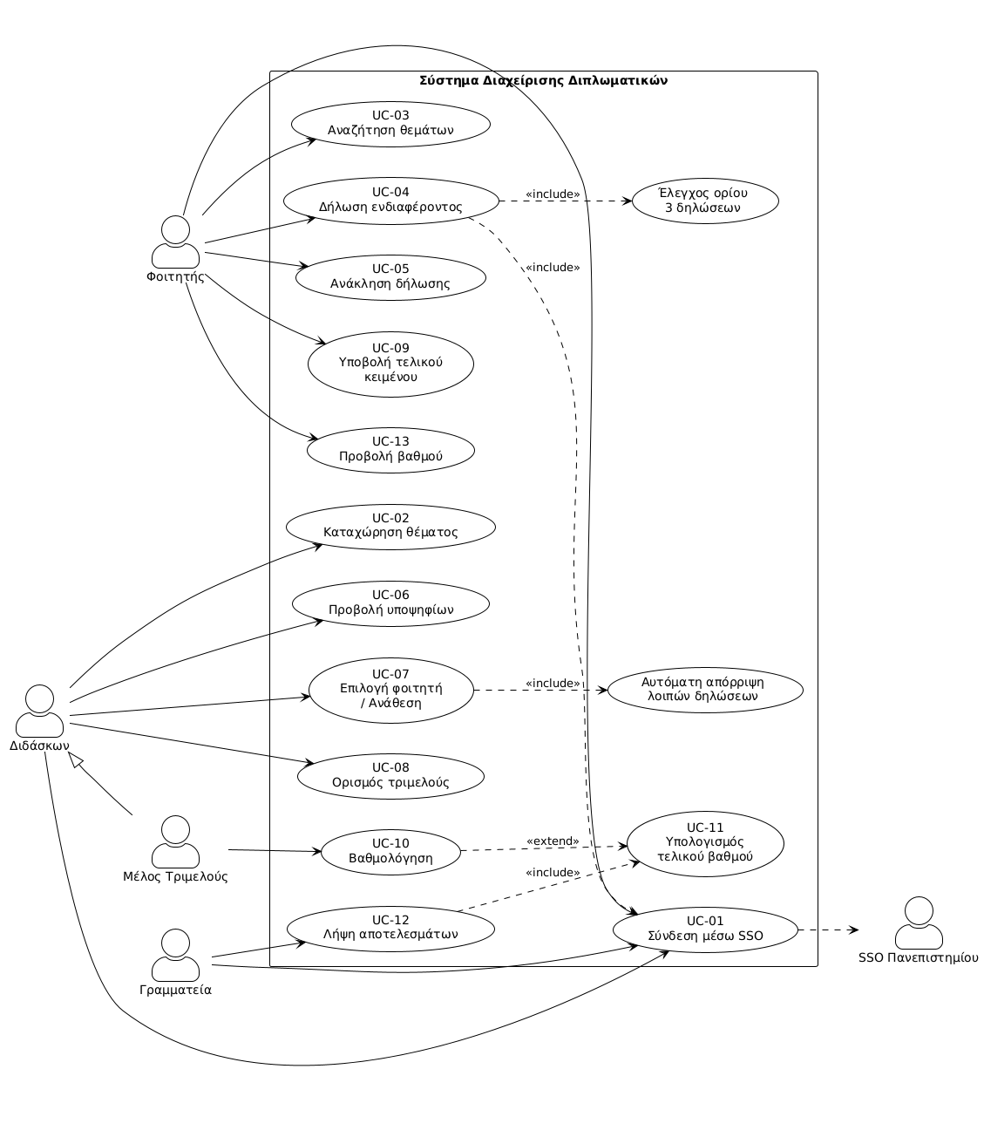

6. Πίνακας Use Cases
# | Use Case | Actor
UC-01 | Σύνδεση μέσω SSO | Όλοι
UC-02 | Καταχώρηση θέματος | Διδάσκων
UC-03 | Αναζήτηση θεμάτων | Φοιτητής
UC-04 | Δήλωση ενδιαφέροντος | Φοιτητής
UC-05 | Ανάκληση δήλωσης | Φοιτητής
UC-06 | Προβολή υποψηφίων | Διδάσκων
UC-07 | Επιλογή φοιτητή / Ανάθεση | Διδάσκων
UC-08 | Ορισμός τριμελούς | Διδάσκων
UC-09 | Υποβολή τελικού κειμένου | Φοιτητής
UC-10 | Βαθμολόγηση | Τριμελής
UC-11 | Υπολογισμός τελικού βαθμού | Σύστημα
UC-12 | Λήψη αποτελεσμάτων | Γραμματεία
UC-13 | Προβολή βαθμού | Φοιτητής

7. Ανάλυση Use Cases
Κάθε use case αποτελεί ανεξάρτητη ροή με δικό της σημείο έναρξης και τερματισμού. Οι ροές δεν συνδέονται σειριακά μεταξύ τους· αλληλεπιδρούν έμμεσα μέσω των καταστάσεων των οντοτήτων (π.χ. η δημιουργία θέματος στο UC-02 καθιστά το θέμα ορατό στο UC-03, χωρίς οι δύο ροές να αποτελούν ενιαία διαδικασία)

UC-01 — Σύνδεση μέσω SSO
Actor: Όλοι οι χρήστες
Ο χρήστης συνδέεται μέσω της υπηρεσίας κεντρικής πιστοποίησης του Πανεπιστημίου. Το σύστημα αναγνωρίζει τον ρόλο του και τον ανακατευθύνει στο αντίστοιχο dashboard.

Activity Diagram
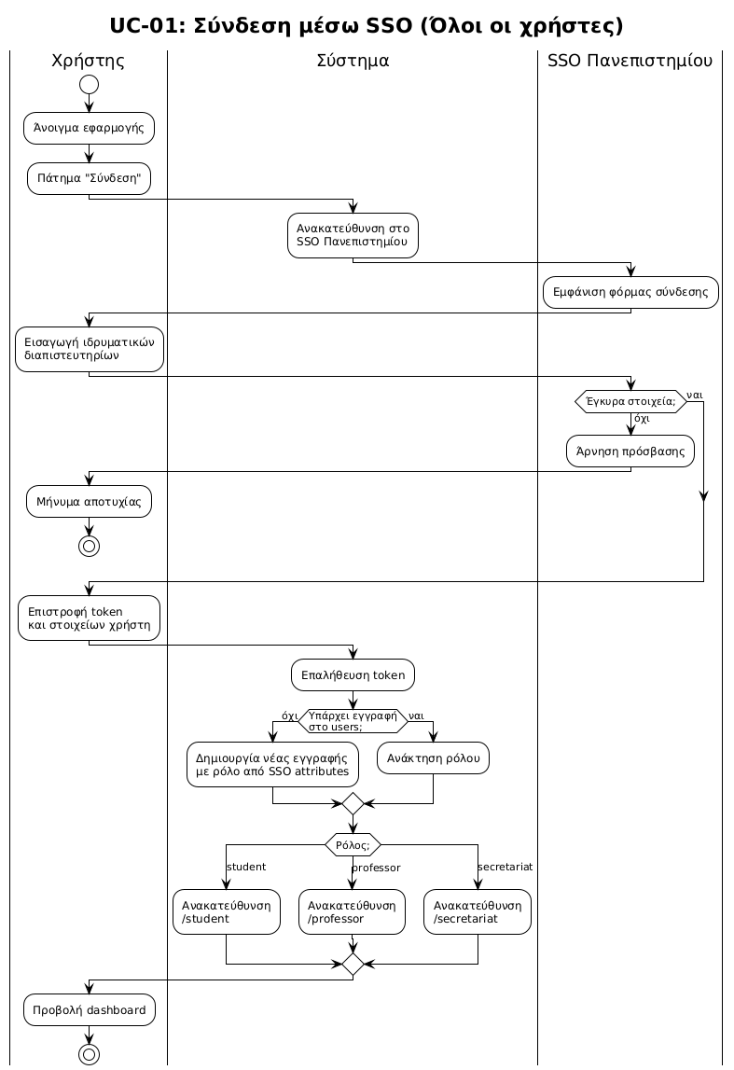
UC-01 — Activity Diagram

Sequence Diagram
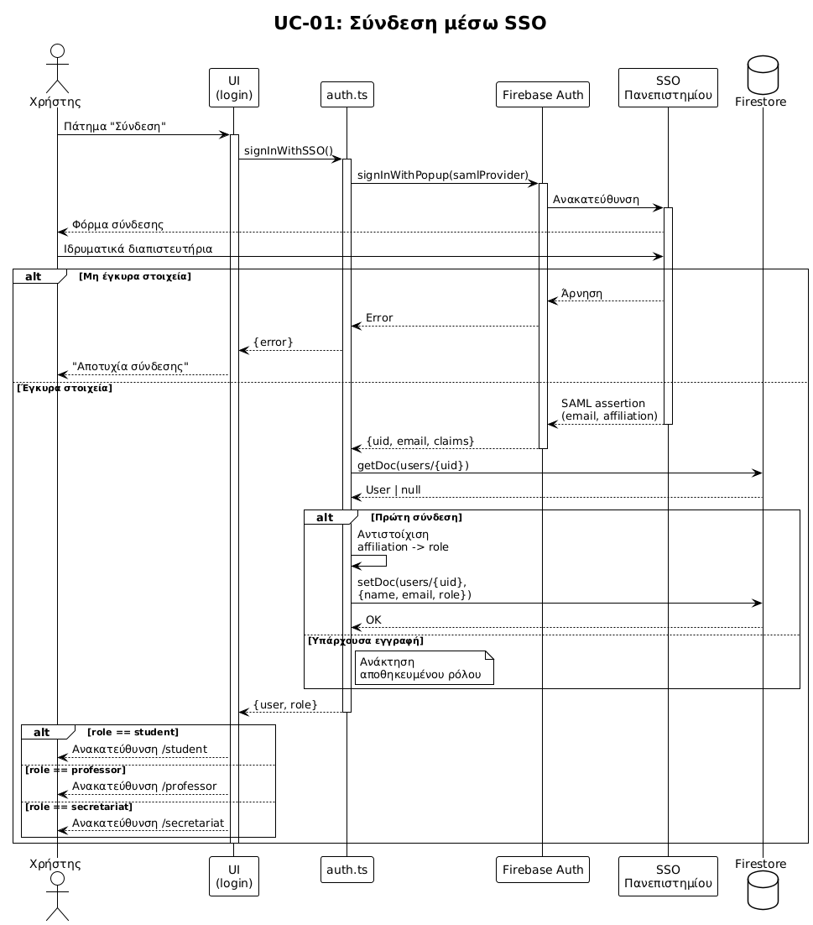
UC-01 — Sequence Diagram

UC-02 — Καταχώρηση Θέματος
Actor: Διδάσκων
Ο διδάσκων καταχωρεί νέο θέμα διπλωματικής. Η ροή είναι ανεξάρτητη και ολοκληρώνεται με την αποθήκευση του θέματος σε κατάσταση AVAILABLE.

Activity Diagram
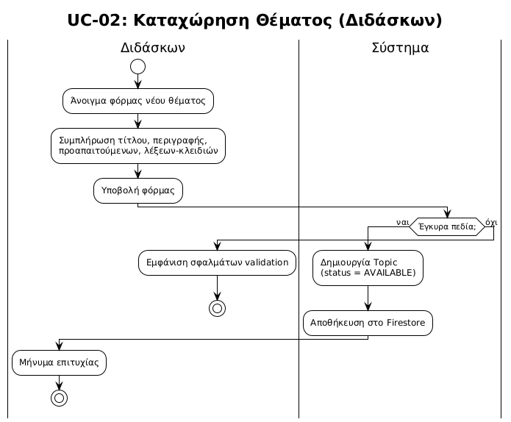
UC-02 — Activity Diagram

Sequence Diagram
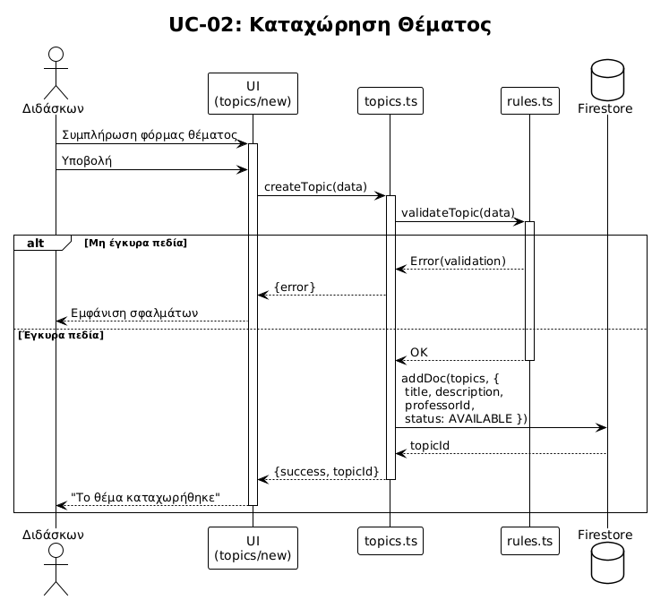
UC-02 — Sequence Diagram

UC-03 — Αναζήτηση Θεμάτων
Actor: Φοιτητής
Ο φοιτητής αναζητά διαθέσιμα θέματα με φίλτρα. Ανεξάρτητη ροή ανάγνωσης, χωρίς μεταβολή δεδομένων.

Activity Diagram
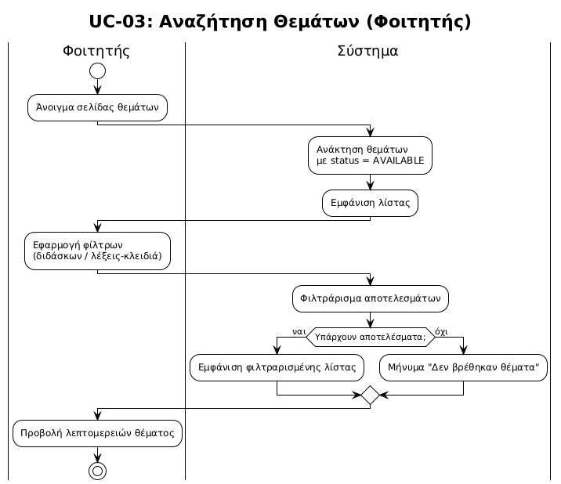

Sequence Diagram
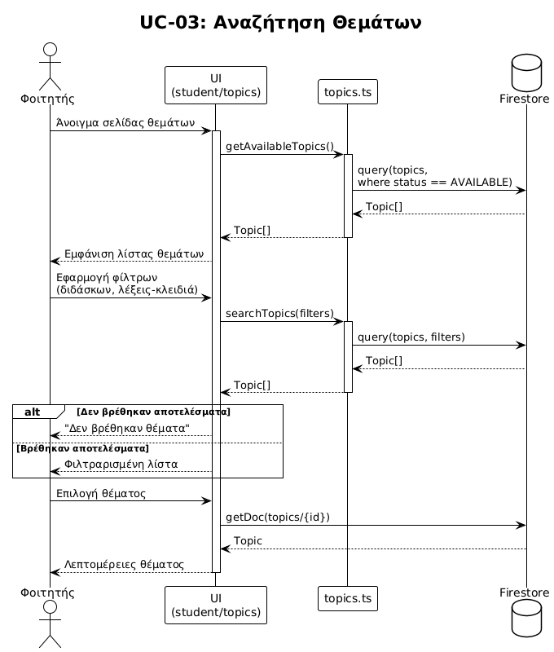

UC-04 — Δήλωση Ενδιαφέροντος
Actor: Φοιτητής
Ο φοιτητής δηλώνει ενδιαφέρον για θέμα. Ελέγχονται οι κανόνες BR-1, BR-2 και BR-3. Η ροή ολοκληρώνεται με τη δημιουργία Application σε κατάσταση PENDING.

Activity Diagram
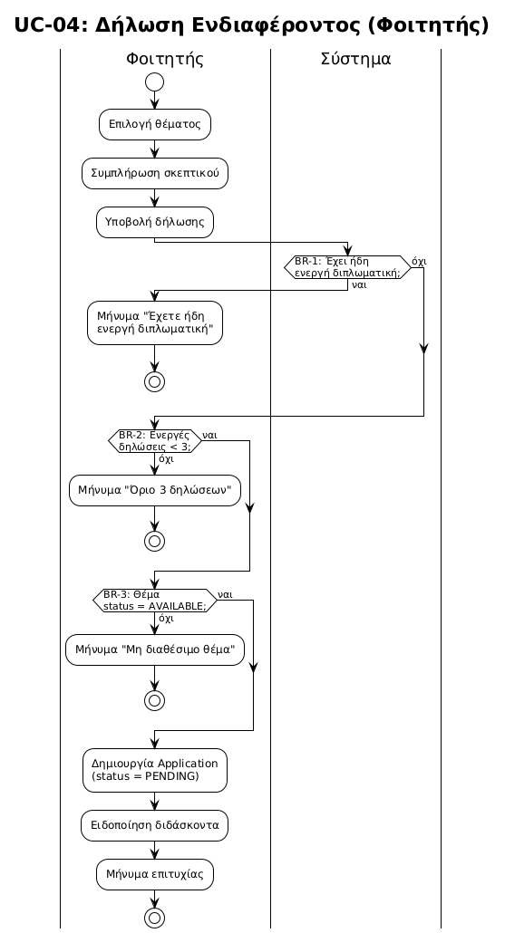

Sequence Diagram
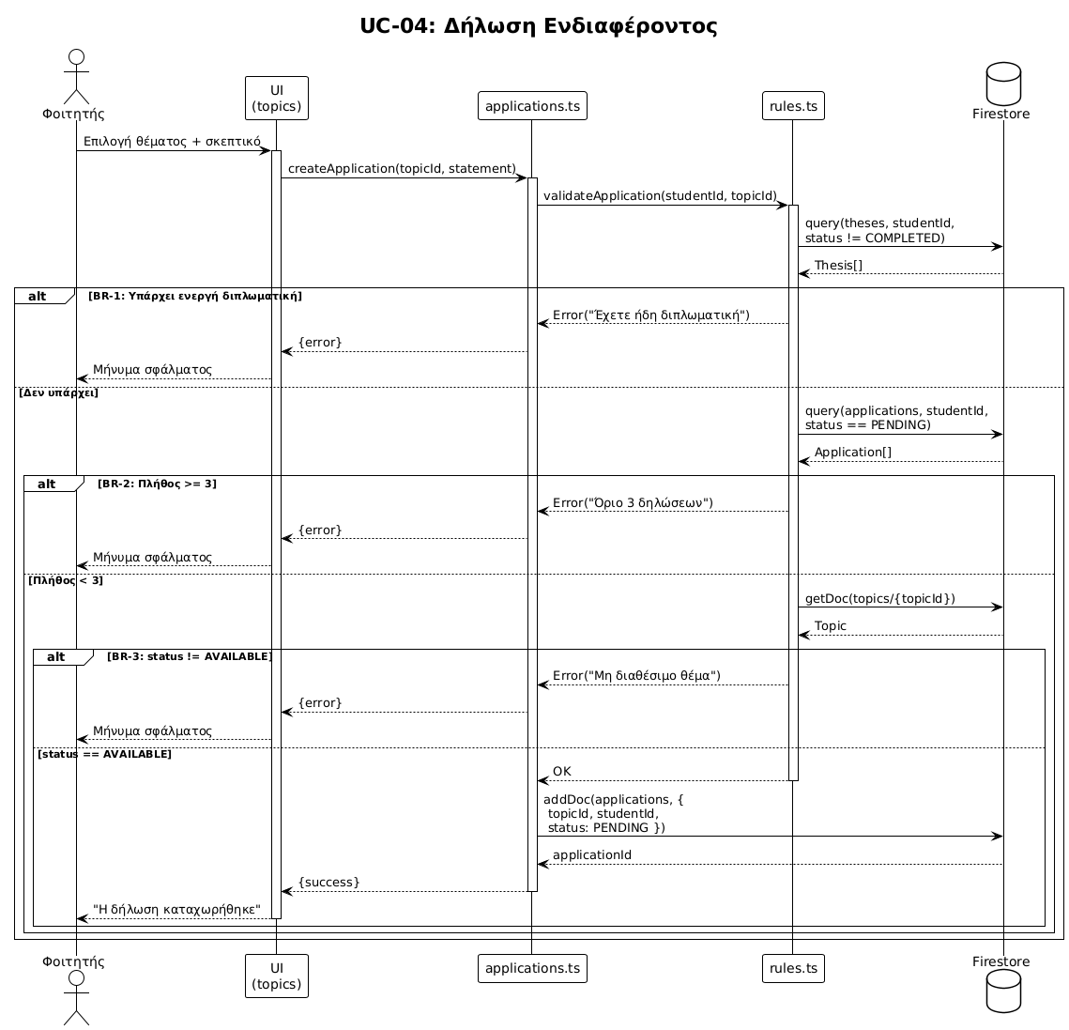

UC-05 — Ανάκληση Δήλωσης
Actor: Φοιτητής
Ο φοιτητής ανακαλεί εκκρεμή δήλωση. Επιτρέπεται μόνο όσο η δήλωση βρίσκεται σε κατάσταση PENDING.

Activity Diagram
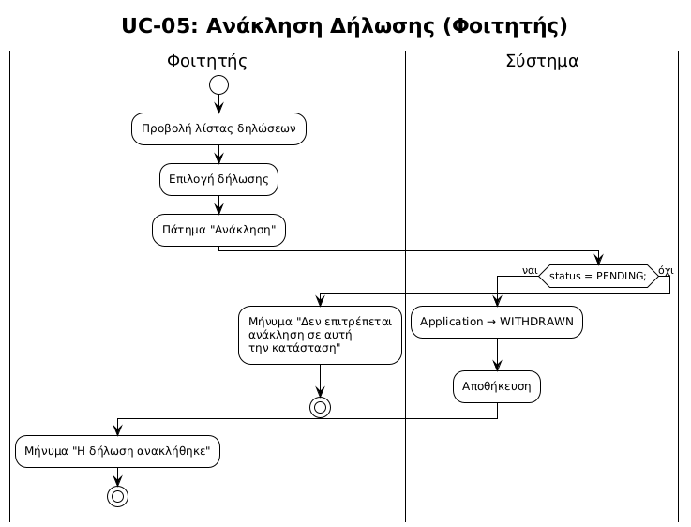

Sequence Diagram
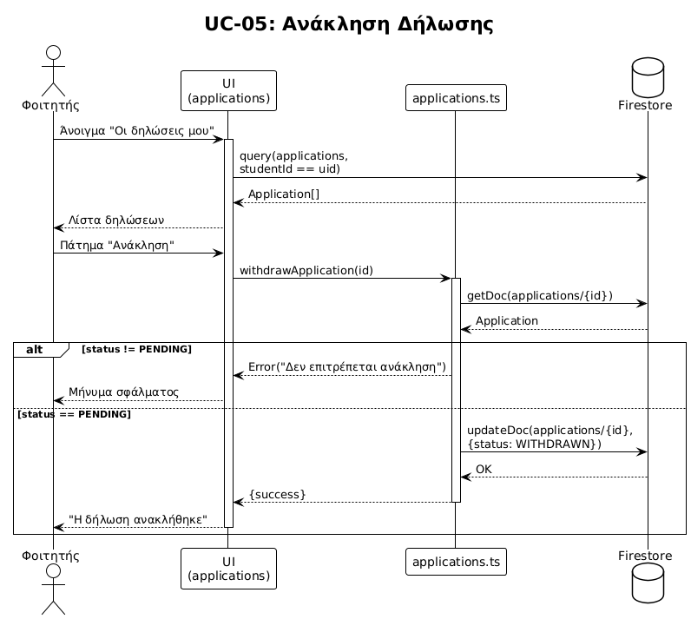

UC-06 — Προβολή Υποψηφίων
Actor: Διδάσκων
Ο διδάσκων βλέπει τους φοιτητές που δήλωσαν ενδιαφέρον για κάποιο από τα θέματά του. Ανεξάρτητη ροή ανάγνωσης.

Activity Diagram
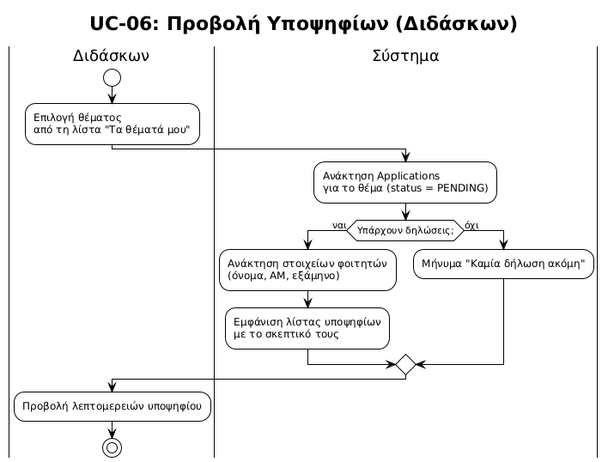

Sequence Diagram
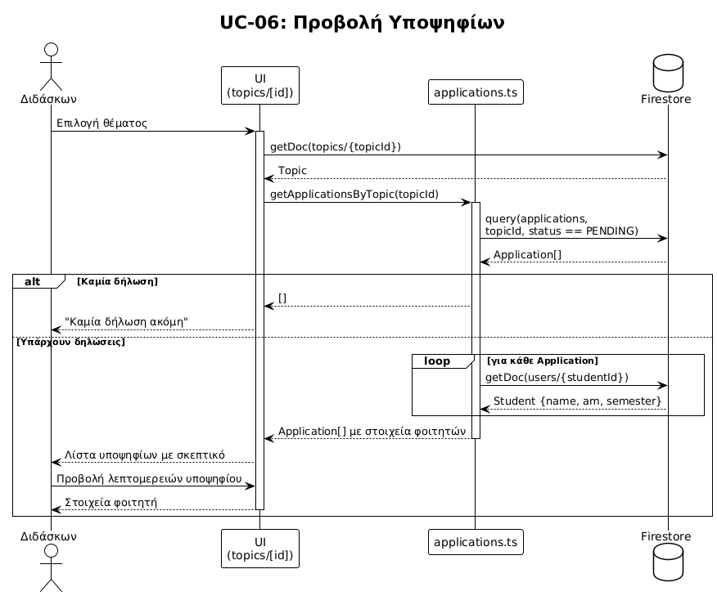

UC-07 — Επιλογή Φοιτητή / Ανάθεση
Actor: Διδάσκων
Ο διδάσκων επιλέγει έναν υποψήφιο. Δημιουργείται η Thesis και, βάσει BR-4, οι υπόλοιπες δηλώσεις του θέματος απορρίπτονται αυτόματα.

Activity Diagram
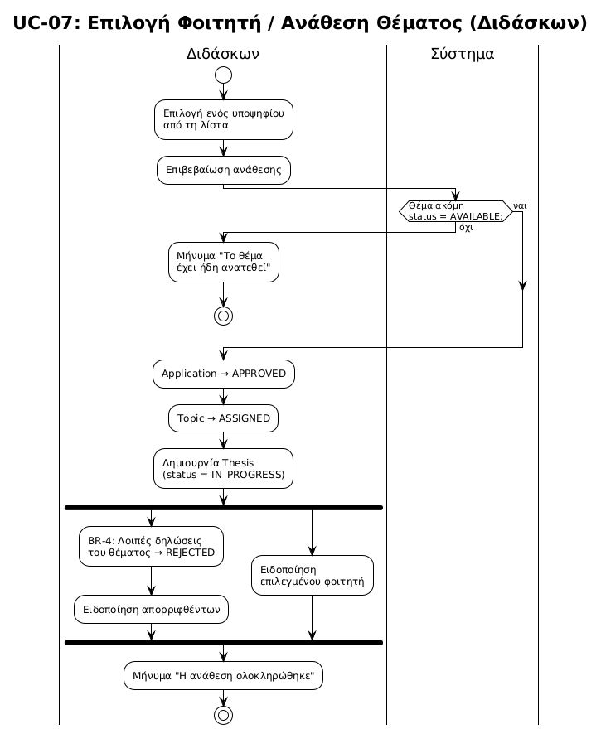

Sequence Diagram
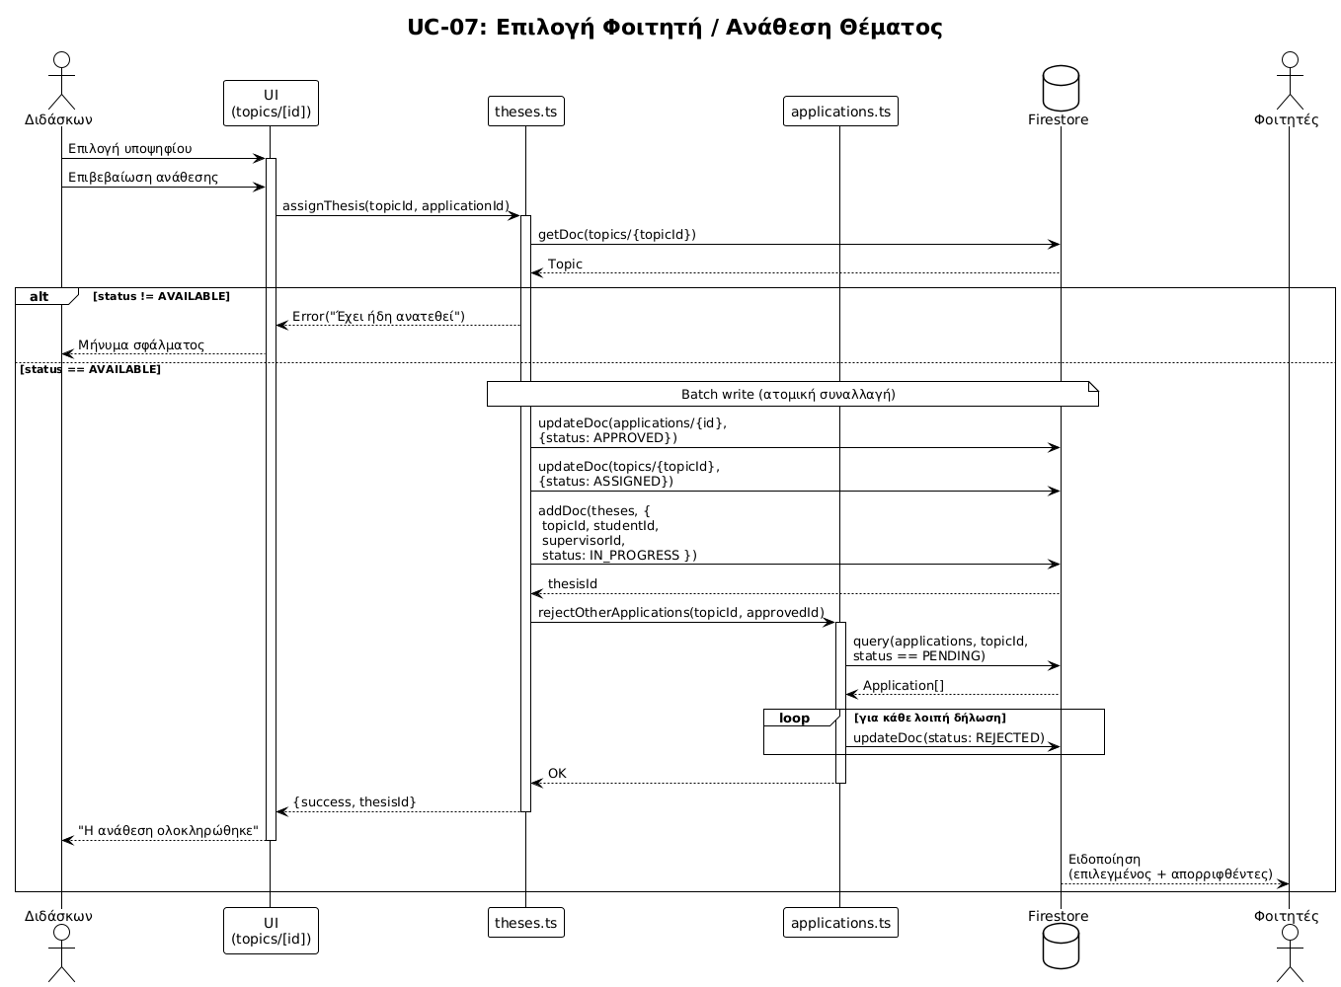

UC-08 — Ορισμός Τριμελούς Επιτροπής
Actor: Διδάσκων
Ο επιβλέπων ορίζει 2 επιπλέον μέλη ΔΕΠ. Ελέγχεται ο κανόνας BR-5 για τη σύνθεση της επιτροπής.

Activity Diagram
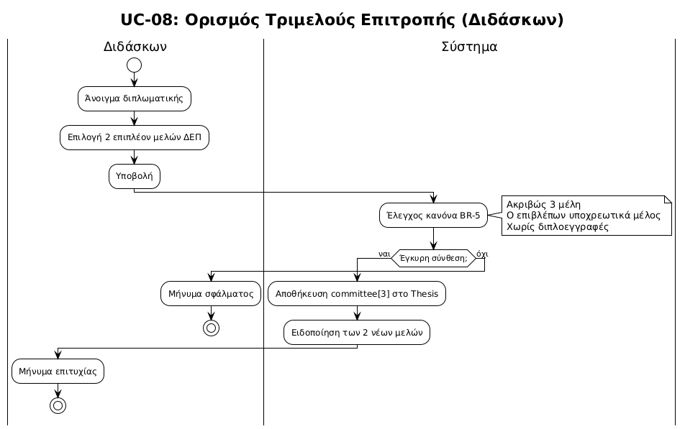

Sequence Diagram
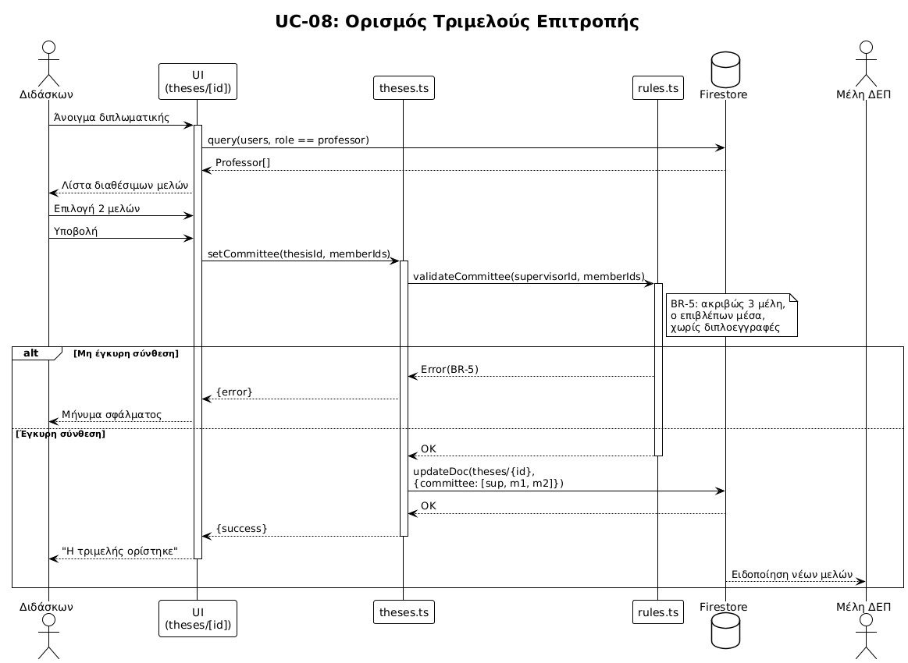

UC-09 — Υποβολή Τελικού Κειμένου
Actor: Φοιτητής
Ο φοιτητής ανεβάζει το τελικό κείμενο σε PDF. Η διπλωματική μεταβαίνει σε κατάσταση UNDER_EXAMINATION.

Activity Diagram
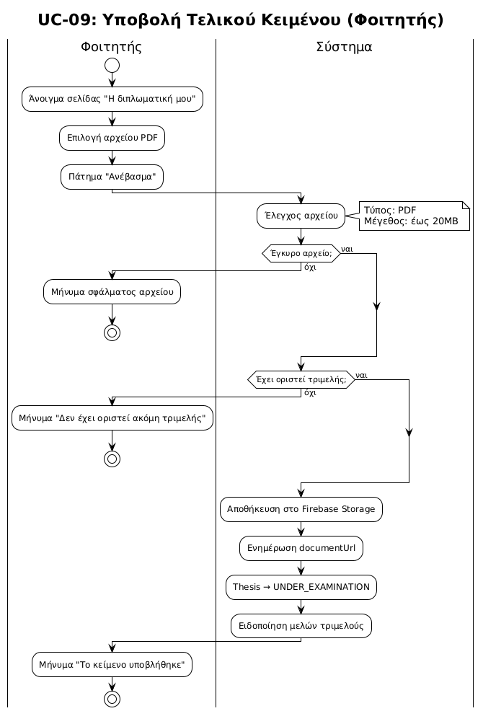

Sequence Diagram
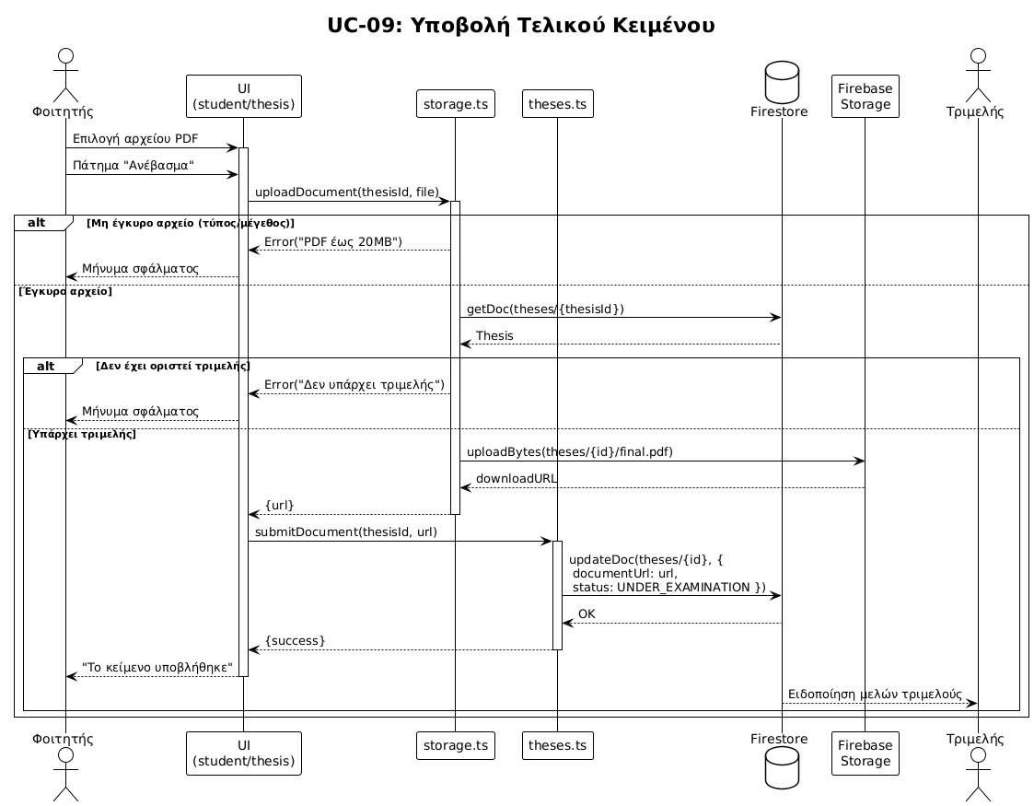

UC-10 — Βαθμολόγηση
Actor: Μέλος Τριμελούς
Κάθε μέλος της τριμελούς βαθμολογεί ανεξάρτητα. Ελέγχονται οι κανόνες BR-5 και BR-6. Η ροή ολοκληρώνεται με την αποθήκευση ενός Grade.

Activity Diagram
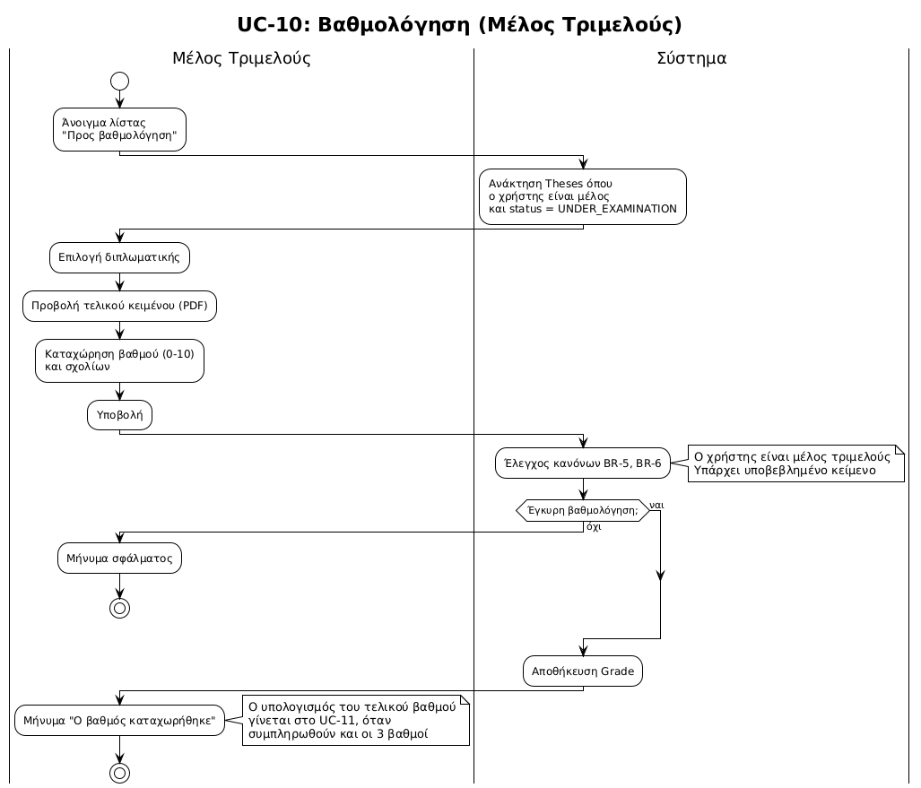

Sequence Diagram
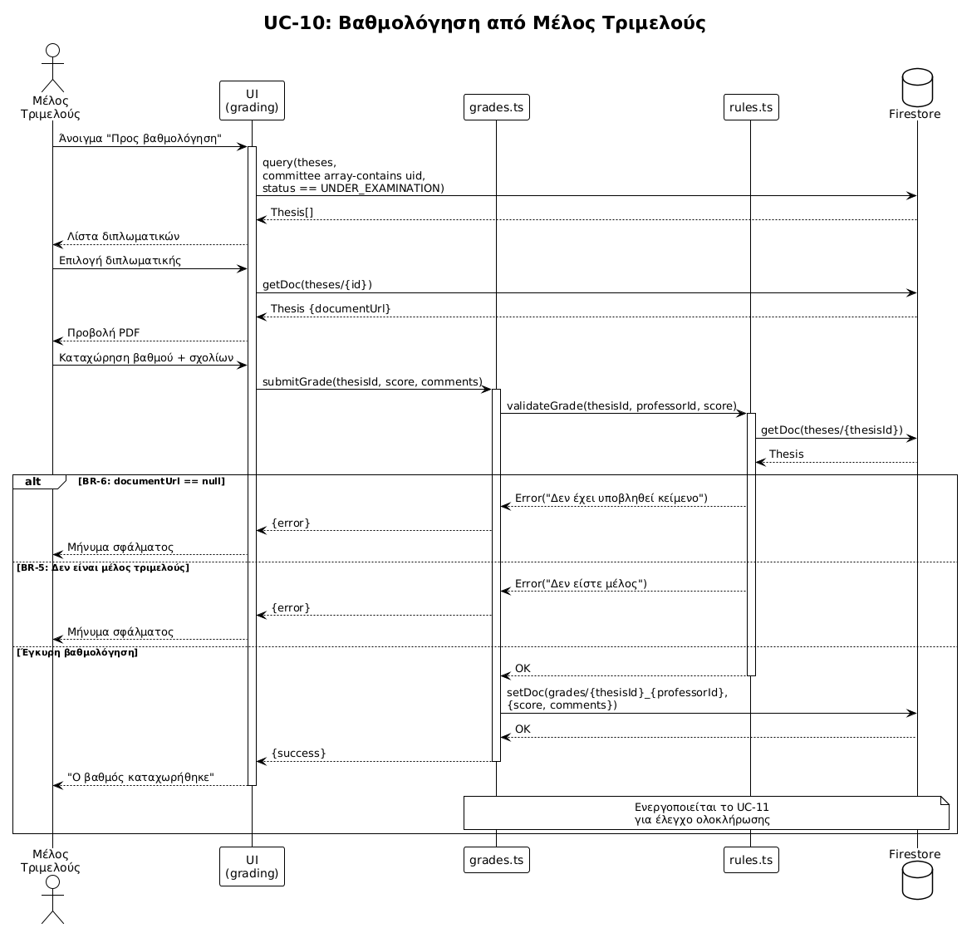

UC-11 — Υπολογισμός Τελικού Βαθμού
Actor: Σύστημα
Ενεργοποιείται αυτόματα μετά από κάθε καταχώρηση βαθμού. Όταν συμπληρωθούν και οι 3 βαθμοί (BR-7), υπολογίζεται ο μέσος όρος και οριστικοποιείται το αποτέλεσμα.

Activity Diagram
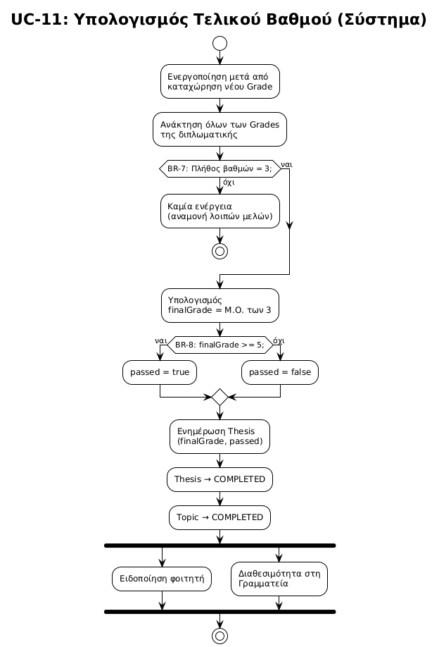

Sequence Diagram
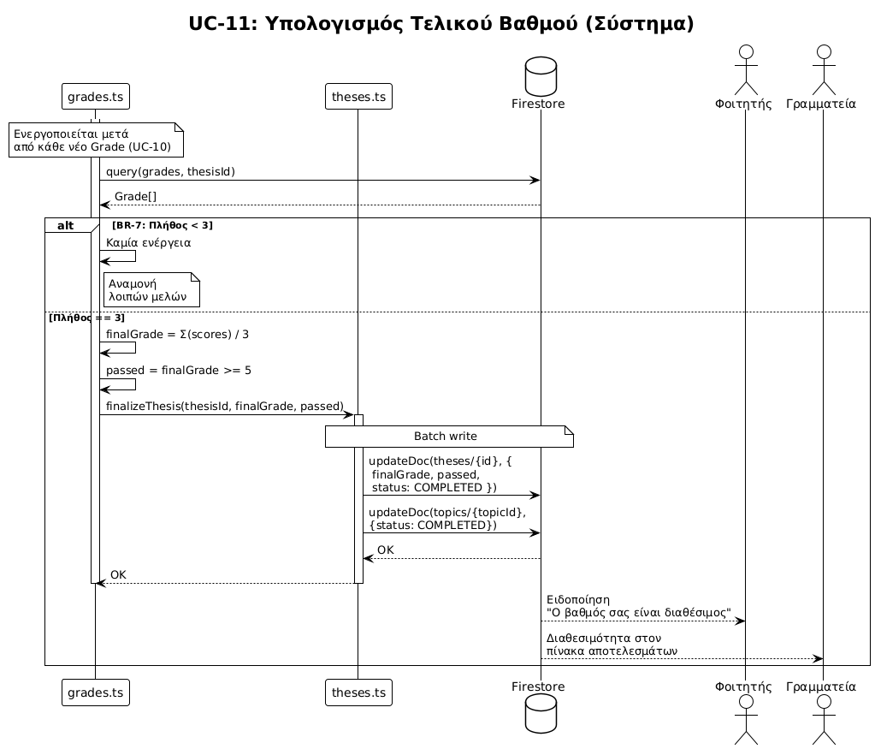

UC-12 — Λήψη Αποτελεσμάτων
Actor: Γραμματεία
Η γραμματεία προβάλλει τις ολοκληρωμένες διπλωματικές και εξάγει τα αποτελέσματα σε CSV για καταχώρηση στο φοιτητολόγιο.

Activity Diagram
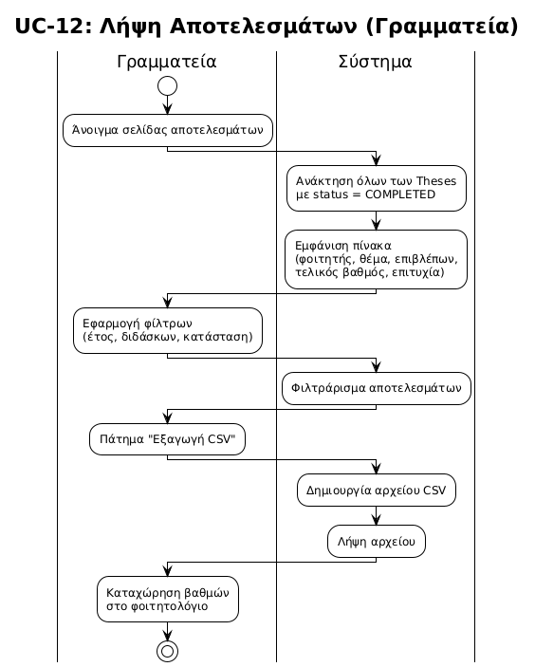

Sequence Diagram
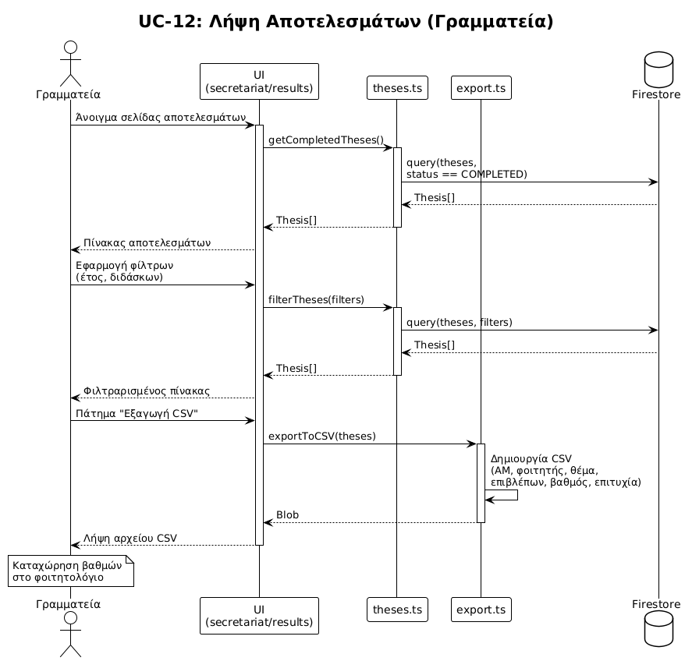

UC-13 — Προβολή Βαθμού
Actor: Φοιτητής
Ο φοιτητής βλέπει τον τελικό του βαθμό και τα σχόλια της τριμελούς, εφόσον η διπλωματική έχει ολοκληρωθεί.

Activity Diagram
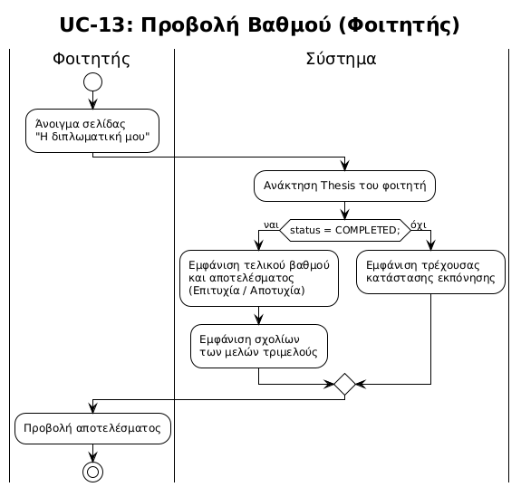

Sequence Diagram
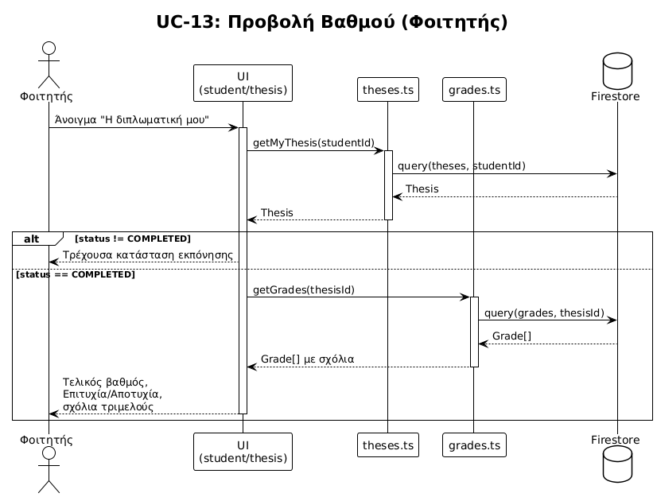

8. Class Diagram

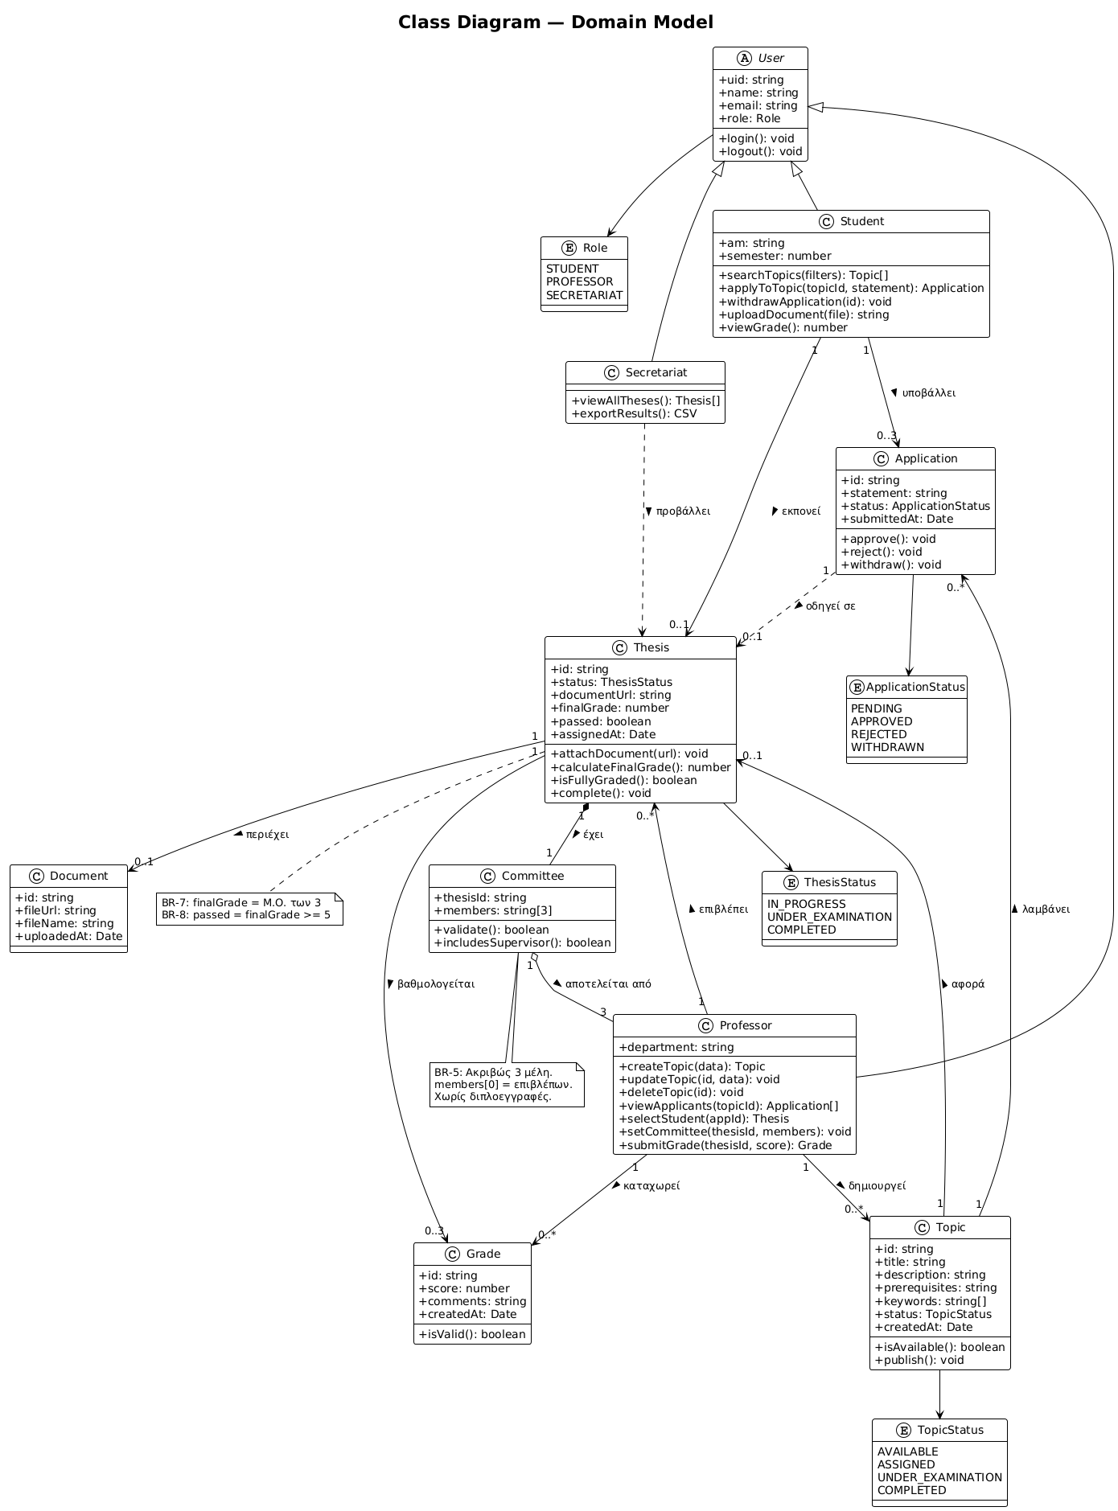
Εικόνα 6 — Class Diagram: Domain model με οντότητες και συσχετίσει

9. Τεχνολογίες Υλοποίησης
Τομέας | Εργαλείο
Frontend + Backend | Next.js 15 (App Router, TypeScript)
Styling | Tailwind CSS
Database | Firebase Firestore θα προτιμούσα postgres
Authentication | Firebase Auth (SSO integration) ή keycloak
File Storage | Firebase Storage
Hosting | Firebase Hosting
CI/CD | GitHub Actions
Project Management | Jira? Είναι εμπορικό. Μπορείτε να χρησιμοποιήσετε το github issue tracker

Η εφαρμογή να σηκώνεται με docker-compose και να είναι όσο τον δυνατόν ανεξάρτητη από εμπορικό λογισμικό ή εξωτερικές υπηρεσίες.
Να υπάρχει πλήρης τεκμηρίωση στο git repo

